GLS-1000. El primer sensor de nivel de flotador con contactos electrónicos PNP/NPN y una elevada precisión de medida.

Barcelona, marzo 2018.
Transistores en lugar de reed: Wika presenta el modelo GLS-1000, el primer sensor de nivel de flotador electrónico con contactos PNP/NPN, capaz de detectar el nivel de líquidos con una precisión ≤1mm.

Gracias al uso de tecnología digital y al empleo de semiconductores, es capaz de realizar un número ilimitado de ciclos de conmutación.

El usuario puede definir hasta 4 puntos de alarma, separados entre sí solamente 2,5mm, lo que permite detectar hasta las más pequeñas variaciones de nivel.
A la vez puede equipar un sensor tipo PT100 o PT1000 para medir la temperatura del fluido.
A pesar de contar con una electrónica interna, el GLS-1000 es una solución económica para la medida de nivel, con un diseño que se asemeja a los interruptores de flotador convencionales a los que puede sustituir mejorando sus prestaciones.

Carcteres: 809
Referencia: GLS-1000

Fabricante:
WIKA Alexander Wiegand SE & Co. KG
Alexander-Wiegand-Straße 30
63911 Klingenberg/Germany
Tel. +49 9372 132-5049
Fax +49 9372 132-406
vertrieb@wika.com
www.wika.de

Foto WIKA:
WIKA Sensor de nivel de flotador, modelo GLS-1000 con contacto PNP/NPN

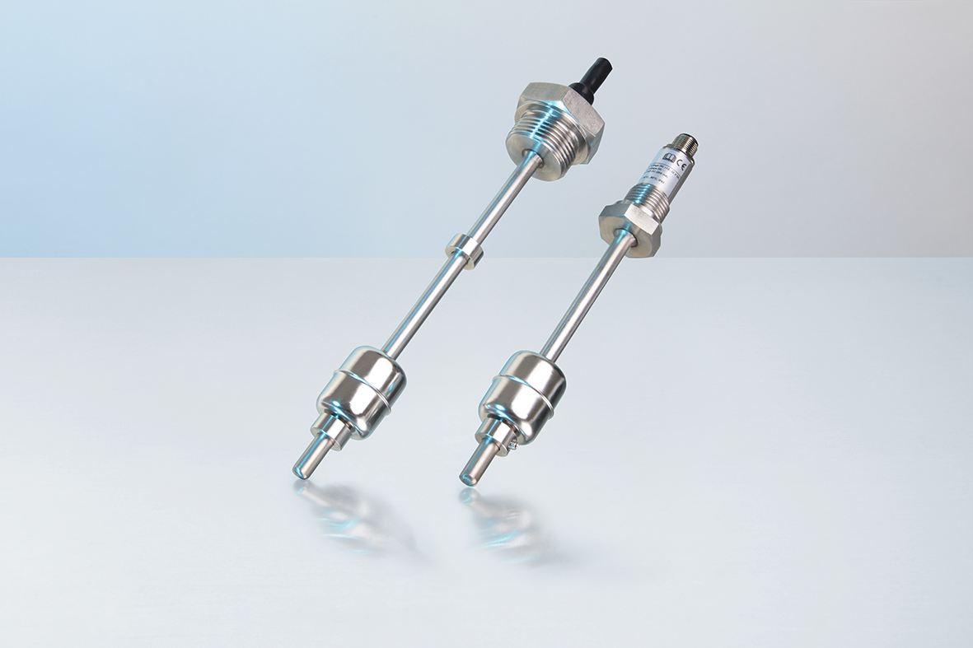

Redacción:
Marketing Services
Josep Carner 11
08210 Sabadell
Tel. +34 933 9386-30
www.wika.es

Nota de prensa 14/2018

